Бланк по методике Ясюковой Л.А.
Готовность ребенка к обучению в школе
Фамилия, имя ребенка _____________________
Возраст _____________группа _________ дата____________
Методика 1. Тестовая беседа для оценки психосоциальной зрелости
№ | Вопросы к беседы | Ответ  ребенка | Баллы
1 | Назови свою фамилию, имя, отчество
2 | Назови фамилию, имя, отчество папы, мамы
3 | Кем работает твоя мама (папа)?
4 | Где ты живешь, назови свой домашний адрес?
5 | У тебя есть брат или сестра? Как его (ее) зовут? Кто старше?
6 | Сколько тебе лет? Сколько будет через год, через два года?
7 | Сейчас утро или день (день или вечер)?
8 | Когда ты завтракаешь – вечером или утром? Обедаешь – утром или днем? Что бывает раньше обед или ужин?
9 | Какое сейчас время года: зима, весна, лето или осень? Почему ты так считаешь?
10 | Когда можно кататься на санках – зимой или летом?
11 | Почему снег бывает зимой, а не летом?
12 | Что это за профессии почтальон, врач, учитель? Какие ещё ты знаешь профессии?
13 | Зачем нужны в школе звонок, парта, портфель?
14 | Ты хочешь пойти в школу?
15 | Что делают ученики в школе, когда хотят ответить?
16 | Ты любишь рисовать? Какого цвета этот карандаш, ленточка, платье? (возможны другие варианты)
17 | Покажи свой левый глаз, правое ухо. Для чего нужны глаза, уши?
18 | Каких птиц ты знаешь? (не менее пяти)
19 | Назови домашних и диких животных. (не менее пяти по каждому типу
20 | Кто больше: корова или коза? Птица или пчела? У кого больше ног: у собаки или петуха?
21 | Что больше 8 или 5?Посчитай от 6 до 9; от 5 до 3.
22 | Что нужно сделать, если нечаянно сломаешь чужую вещь?

Общая оценка ___________________________________________________

Методика 2. Мышление и речь
Существительные  в единственном числе | Ответы  ребенка
книга
лампа
ручка
стол
окно
город
стул
ухо
брат
флаг
ребенок

Общая оценка_______________________________________________________

Методика 3. Умозаключения
№ | Образец | Задание | Оценка
1 | Огурец: овощ | Гвоздика: сорняк, роса, садик, цветок, земля
2 | Огород: морковь | Сад: забор, грибы, яблоня, колодец, скамейка
3 | Учитель: ученик | Врач: очки, больница, палата, больной, лекарства
4 | Цветок: ваза | Птица: клюв, чайка, гнездо, перья, хвост
5 | Перчатка: рука | Сапог: чулки, подошва, кожа, нога, щетка
6 | Темный: светлый | Мокрый: солнечный, скользкий, сухой, теплый, холодный
7 | Часы: время | Градусник: стекло, больной, кровать, температура, врач
8 | Машина: мотор | Лодка: река, маяк, парус, волна, берег
9 | Стол: скатерть | Пол: мебель, ковер, пыль, доски, гвозди
10 | Стул: деревянный | Игла: острая, тонкая, блестящая, короткая, стальная

Общая оценка:___________________________________________________

Методика 4. Кратковременная речевая память
Слово-стимул |  | Ответ ребенка | Баллы
1 | Рога
2 | торт
3 | сыр
4 | врач
5 | клей
6 | сок
7 | пух
8 | нос
9 | гром
10 | слон
Общая оценка ________________________________________________________________
Методика 5. Кратковременная зрительная память
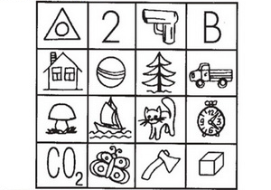

Общая оценка ________________________________________________________________

Методика 6. Интуитивный речевой анализ – синтез
Задание | Ответ ребенка | Баллы
1. банан , лимон, груша, дерево, яблоко.
2. Электролампа, свеча, прожектор, светлячок, фонарь.
3. Сантиметр, весы, часы, радиоприемник, градусник.
4. Зеленый, красный, солнечный, желтый, фиолетовый.

Общая оценка ________________________________________________________________

Методика 7. Речевые аналогии
Задание | Ответ ребенка | Баллы
1. стол: скатерть = пол: мебель, ковер, пыль, доски, гвозди.
2. ручка: писать = нож: бежать, резать, пальто, карман, железный.
3. сидеть: стул = спать: книга, дерево, кровать, зевать, мягкий.
4. город: дома = лес: деревня, деревья, птицы, сумерки, комары.

Общая оценка ________________________________________________________________

Методика 8. Интуитивный визуальный анализ - синтез
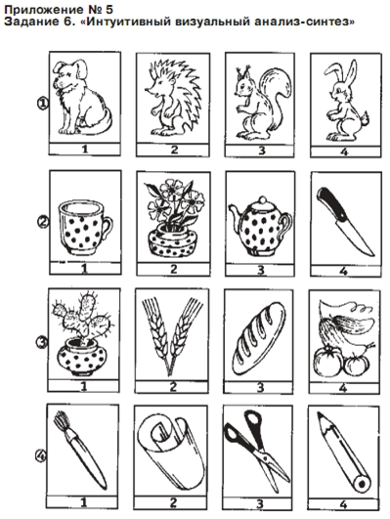
Задание | Ответ ребенка | Баллы
1. Собака, еж, белка, заяц
2. Кружка, цветок, чайник, нож
3. Кактус, колос, батон, овощи
4. Кисточка, бумага, ножницы, карандаш

Общая оценка ________________________________________________________________

Методика 9. Визуальные аналогии
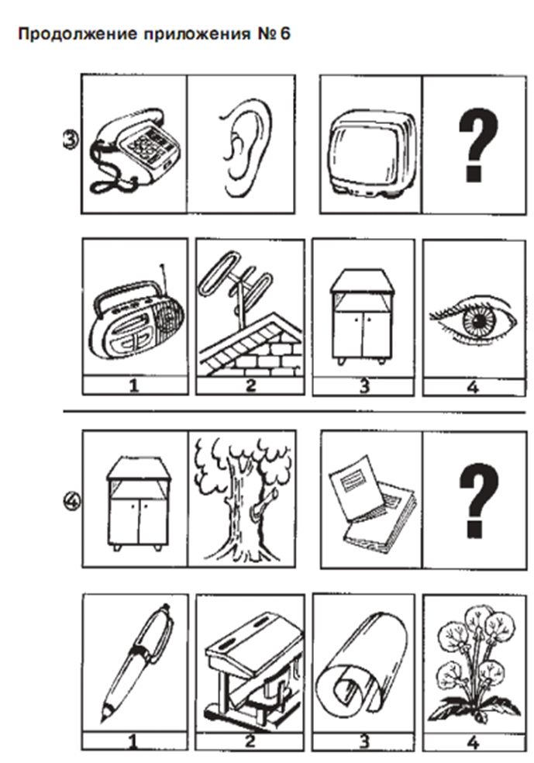
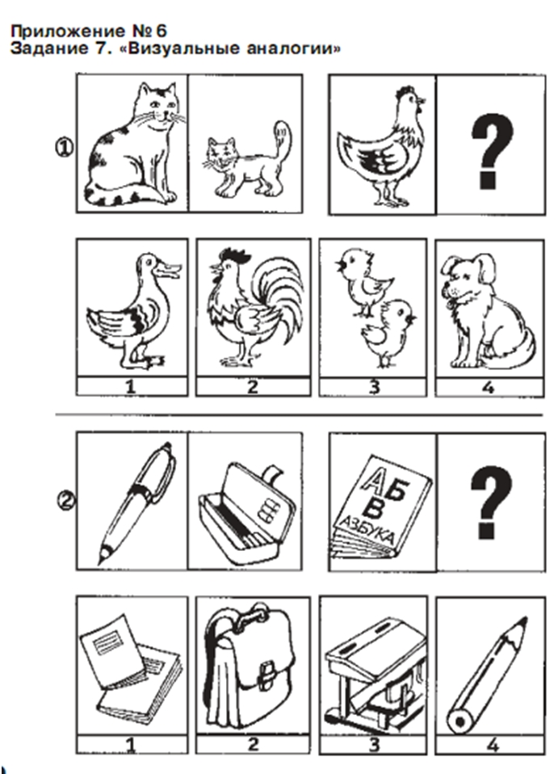

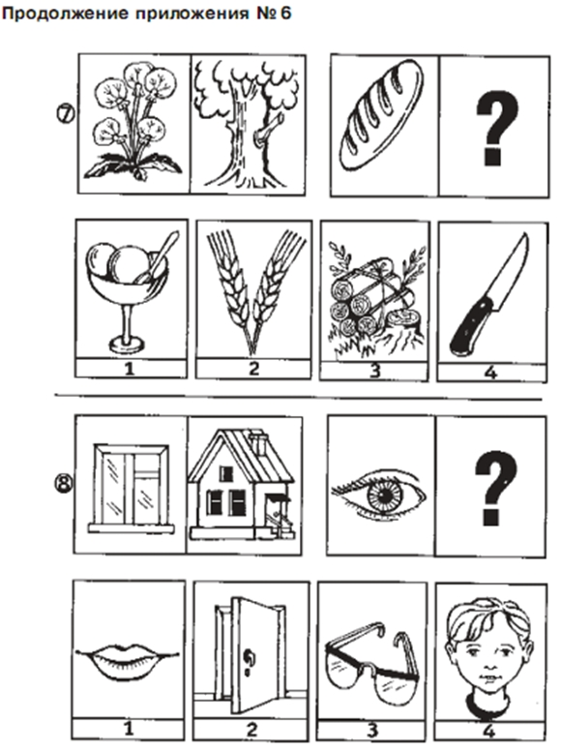
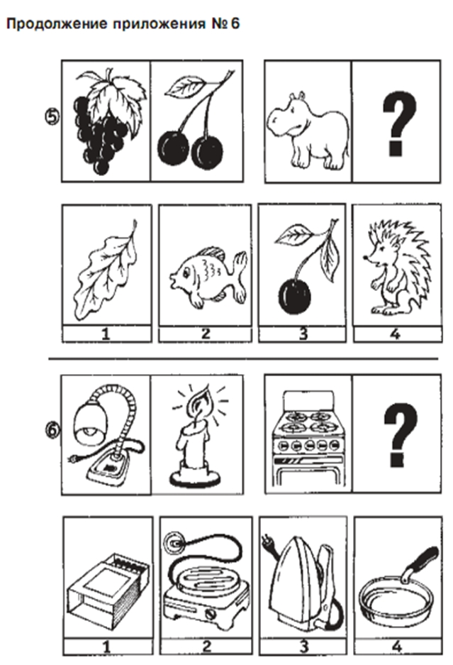

Общая оценка ________________________________________________________________

Методика 10. Тест Бендер.

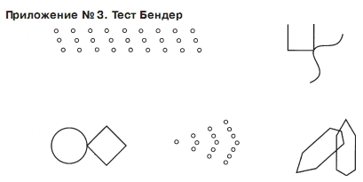

Общая оценка ________________________________________________________________

